Dirección Xeral de Educación, Formación Profesional e Innovación Educativa
Material para
a formación profesional de Ciclo Superior

Familia profesional | COM | Comercio e Marketing
Ciclo formativo | CSCOM03 | Xestión de vendas e espazos comerciais
Grao |  | Superior
Módulo profesional | MP0931 | Márketing Dixital
Unidade didáctica | UD02 | Edición de imaxe e son para páxinas Web
Actividade | A01 | Elaboración dun cartel publicitario para RRSS
Autores |  | Rocío García Brandeiro, María Josefa Veiga Lozano, Laura Cunha, Pablo Riveras
Nome arquivo |  | CS-XVEC-CARTEL RRSS
© 2017 Xunta de Galicia.
Consellería de Cultura, Educación e Ordenación Universitaria. 

Este traballo foi realizado durante unha estadía formativa retribuída pola Consellería de Cultura, Educación e Ordenación Universitaria e ten licenza Creative Commons BY-NC-SA (recoñecemento - non comercial - compartir igual). Para ver unha copia desta licenza, visitar a ligazón http://creativecommons.org/licenses/by-nc-sa/3.0/es/.

Índice
1. Ficha técnica 3
Contexto da actividade 3
Título da actividade 3
Resultados de aprendizaxe do currículo 3
Obxectivos didácticos e título e descrición da actividade 3
Criterios de avaliación 4
Contidos 4
Actividades de ensino e aprendizaxe e de avaliación, métodos, recursos e instrumentos de avaliación 5
2. A01 . RETOQUE FOTOGRÁFICO CON GIMP 6
2.1. Actividades 6
2.1.1. Exercicio 1: Texto circular. 6
2.1.2. Exercicio 2: Luminosidade 11
2.1.3. Exercicio 3: Desenfoque 12
3. Materiais 15
3.1. Recursos didácticos 15
4. Avaliación 15

- Ficha técnica
Contexto da actividade

Módulo | Duración | Unidade didáctica. | Sesións 60´ | Actividades | Sesións 60´
MP0931 Márketing Dixital | 123 | UD01. Edición de ficheiros | 33 | A01. Edición de documentos Word | 12
 |  |  |  | A02. Edición de documentos Excel | 12
 |  |  |  | A03. PDF | 1
 |  |  |  | A04. Power Point, Prezi, infografías | 6
 |  |  |  | A05. Publisher | 2
MP0931 Márketing Dixital | 123 | UD02. Edición de imaxe e son para páxinas web | 15 | A01. Edición de fotografías con Gimp | 5
 |  |  |  | A02. Edición de son | 2
 |  |  |  | A03. Edición de vídeo | 4
 |  |  |  | A04. Páxinas web. Explicación dos elementos máis importantes. | 4
MP0931 Márketing Dixital | 123 | UD03. Funcionamento básico da rede, seguridade e protección de datos | 5 | A01. Explicar o tema teórico | 1
 |  |  |  | A02. Cuestións relacionadas coa unidade | 2
 |  |  |  | A03. Procura en Internet | 2

Título da actividade
Nº | Título | Descrición | Duración
A01 | Elaboración dun cartel publicitario para RRSS | Creación de material fotográfico, elección dunha composición axeitada e maquetación en Gimp dun cartel publicitario para RRSS. | 10
Resultados de aprendizaxe do currículo
Resultados de aprendizaxe do currículo | Completo
- RA2. Realiza o mantemento da páxina web corporativa, a tenda electrónica e o catálogo en liña, utilizando aplicacións informáticas e linguaxes específicas | Non

Obxectivos didácticos e título e descrición da actividade
Aprender a manexar equipos fotográficos como mellora didáctica das programacións dos módulos.
Obxectivos específicos |  | Actividade |  | Descrición básica | Duración
O1 | Que o alumnado xestione de forma autónoma a súa páxina web e redes sociais incluíndo fotografías atractivas para o consumidor | A1 | Retoque fotográfico con Gimp | Edición con Gimp de varias fotografías aptas para o comercio | 10

Editar as fotografías realizadas con distintos programas informáticos para adquirir as competencias profesionais innovadoras.
Elaboración de materiais publicitarios como carteis, revistas, folletos, publicacións en liña, etc.
Criterios de avaliación
Criterios de avaliaciónCA 2.5 Utilizáronse programas específicos de inclusión de textos, imaxes e son
- CA 2.5 Utilizáronse programas específicos de inclusión de textos, imaxes e son
- CA3.7 - Xeráronse contidos audiovisuais e fotográficos da actividade, produtos e procesos comerciais
Contidos
Contidos
- Retoque fotográfico con Gimp

Actividades de ensino e aprendizaxe e de avaliación, métodos, recursos e instrumentos de avaliación
Qué e para qué | Cómo |  |  | Con qué | Cómo e con qué se valora | Duración  (sesións)
Actividade  (título e descrición) | Profesorado  (en termos de tarefas) | Alumnado  (tarefas) | Resultados  ou produtos | Recursos | Instrumentos e procedementos de avaliación | Duración  (sesións)
A01. Retoque fotográfico con Gimp | - Tp 1.1 Explicación do profesor dos pasos a seguir có programa de edición de fotos. | - Ta 1.1 Escoita das instrucións do profesor do manexo do Gimp  - Ta 1.2 Realización dos exercicios propostos có programa Gimp | - Fotografías atractivas para o consumidor | - Ordenador persoal, con navegador web.  - Aplicación de retoque fotográfico Gimp | - Táboa de observación | 10

- A01 . RETOQUE FOTOGRÁFICO CON GIMP
  - Actividades
    - Exercicio 1: Texto circular.

Abrimos o programa Gimp, e abrimos novo documento de 1080 x 1080.

Para enchelo de cor, eliximos a ferramenta de recheo (cubo de pintura), seleccionamos a cor principal e eliximos a cor do noso fondo. Logo de escollela, facemos clic có rato enriba do lienzo branco e cubre todo fondo coa cor que eliximos:
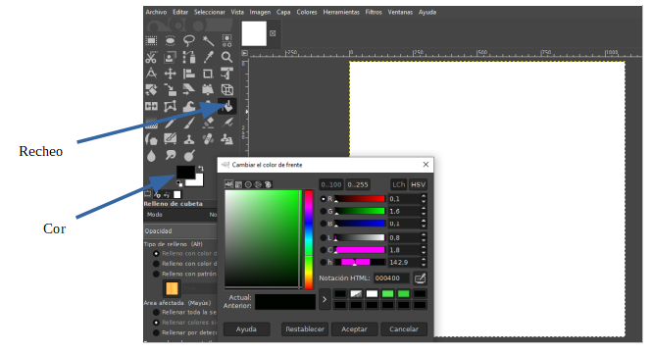

Engadimos o texto. Escollemos a ferramenta de texto, seleccionamos a cor de texto branco, escollemos o tamaño de letra, separación entre letras e tipografía. Facemos clic dentro do noso cuadrado e escribimos o texto.

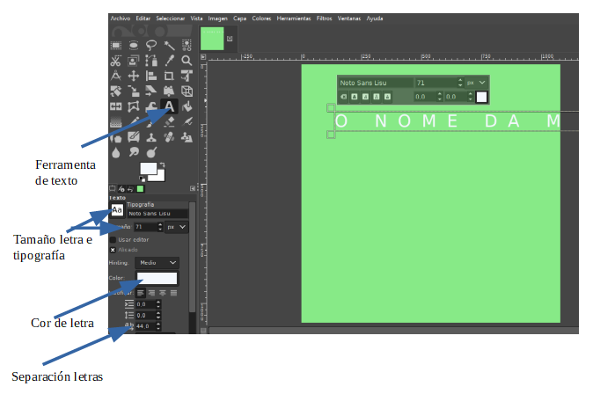

Creamos unha nova capa transparente. Sobre esta nova capa escollemos a ferramenta de selección circular e facemos un círculo.

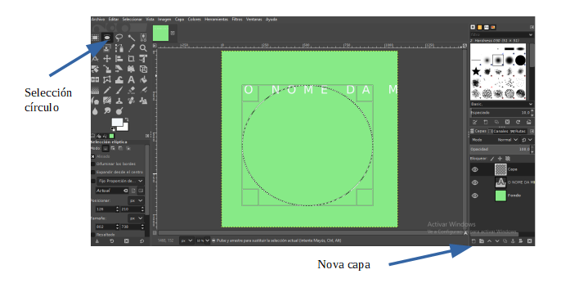

Eliximos no menú Seleccionar – A Ruta. Podemos ver esta selección na lapela de rutas á dereita.
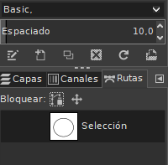

Volvemos a Capas, e sobre a capa do texto prememos o botón secundario do rato e eliximos Texto seguindo unha ruta.
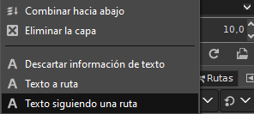

Neste momento, se vemos que o texto o queremos máis grande ou que ocupe todo o círculo, prememos CTRL + Z para desfacer, seleccionamos o texto e modificamos valores.

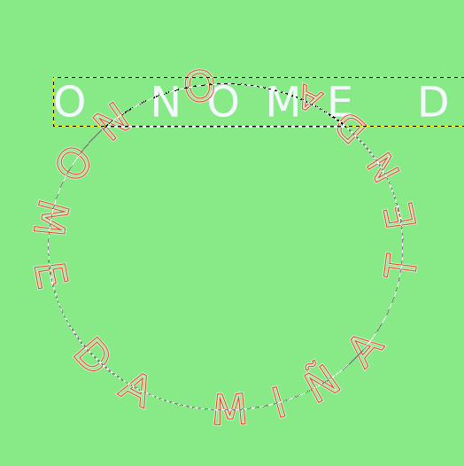

A cor vermella sinala a ruta do texto.

Podemos quitar a vista do texto orixinal para traballar mellor. Creamos outra capa transparente.

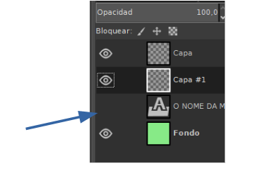

Volvemos á lapela Rutas, e na de arriba prememos botón dereito do rato e seleccionamos Ruta a selección. O texto queda seleccionado. Volvemos a Capas, e na capa nova eliximos a cor branca, o cubo de recheo e enchemos o interior das letras.

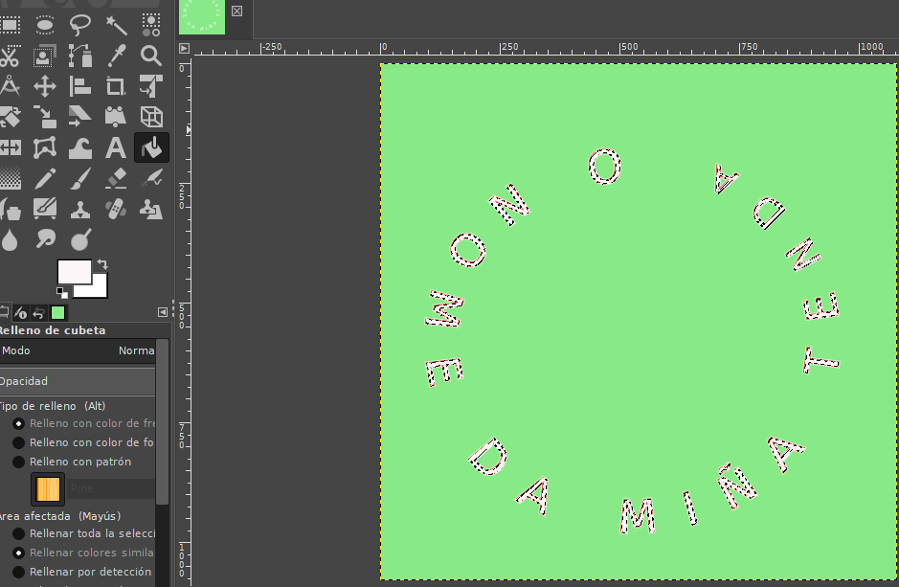

Prememos CTRL + MAIÚSCULAS + A, para des seleccionar, volvemos a Rutas, quitamos o ollo da ruta visible, e xa temos o noso texto circular.
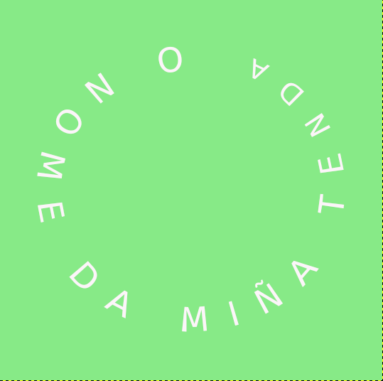

    - Exercicio 2: Luminosidade
O exercicio consiste en abrir e iluminar varias fotos de produto que o alumnado previamente fixo noutra actividade, usando cartolinas de cores e outros elementos de decoración.
Abrir unha fotografía có programa Gimp.
No menú Cores eliximos Niveis, e buscamos o punto de luminosidade que queremos na foto movendo o nivelador.
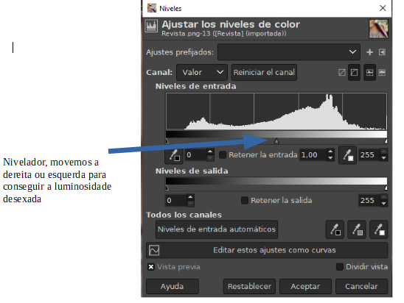

Para usar outra ferramenta, na seguinte foto utilizarase a opción Curvas, dentro do menú Cores.
Neste caso, có rato irase desviando a liña recta en curvas para chegar á foto desexada.
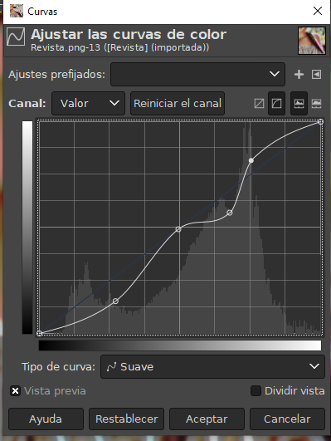
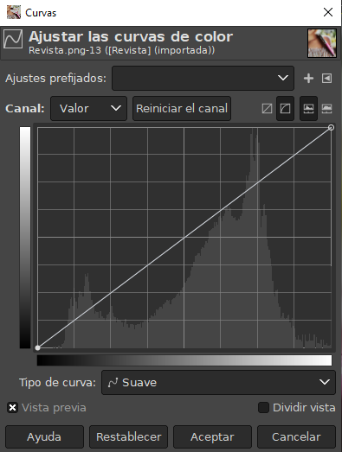

    - Exercicio 3: Desenfoque
Abrimos un arquivo novo de 1080 x 1080 e de cor negra.
Abrimos como capa a foto que queremos traballar.
Duplicamos a fotografía.
Escollemos no menú Filtros – Difuminar – Desenfoque Gausiano
Movemos os valores X e Y ata chegar ó desenfoque desexado.
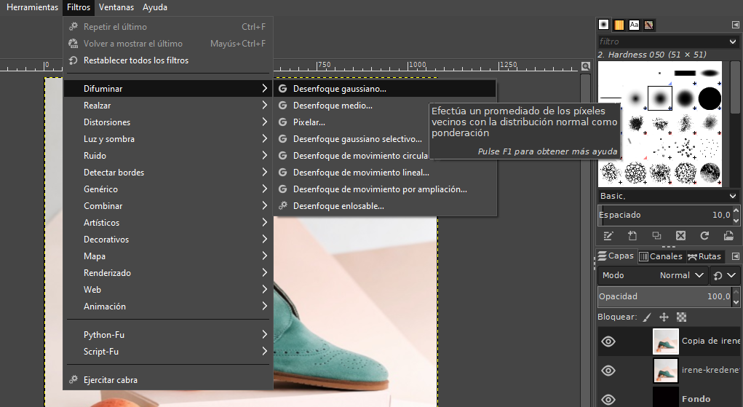
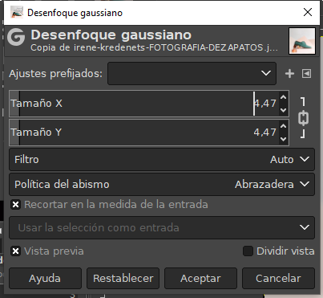

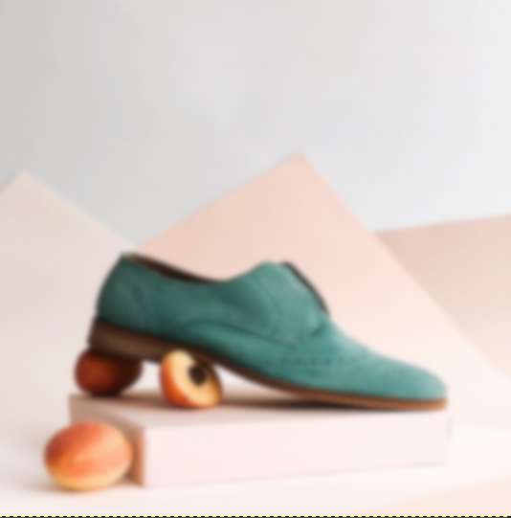

Na capa copiada engadimos Máscara de capa de cor branca:

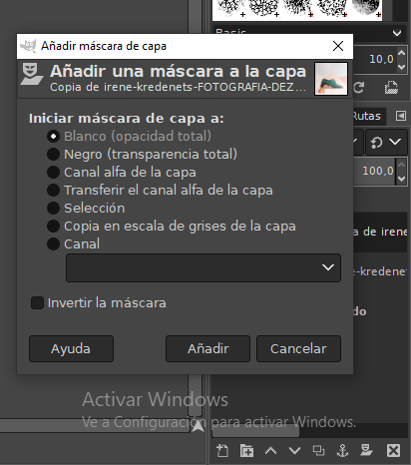

Engadir máscara de capa

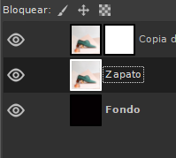

Seleccionamos a ferramenta Pincel, escollemos a cor negra (porque a máscara creada é branca e ten que ser ó contrario), e pintamos por riba da zona da fotografía que queiramos ver enfocada.

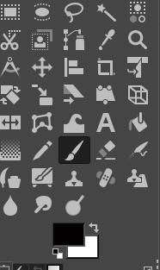

Podemos enfocar có pincel os bordes do obxecto e logo ocultar a foto, para poder ver dónde pintamos e terminar facilmente de cubrir toda a área que queremos. Pulsamos Alt e pinchamos na máscara.
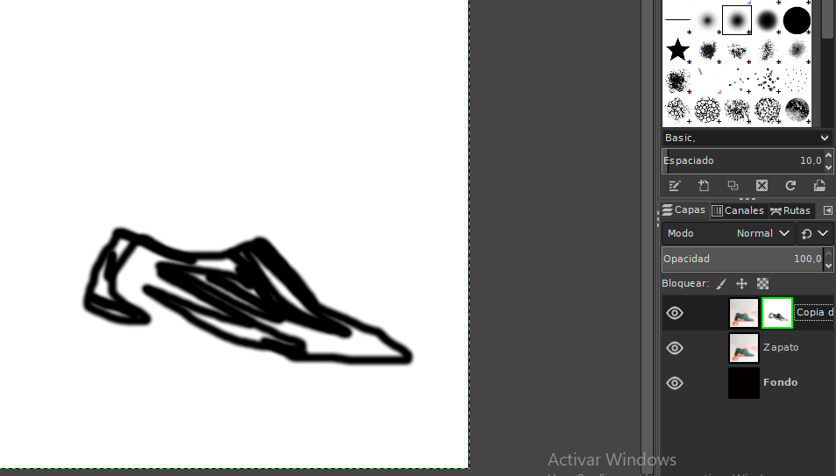

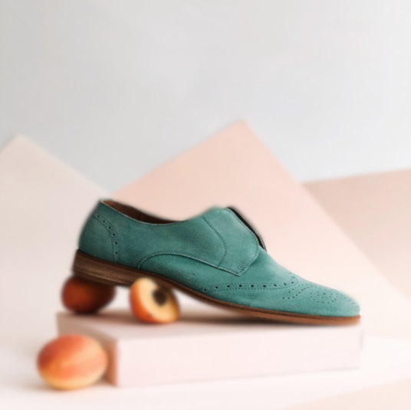

- Materiais
  - Recursos didácticos
- Ordenador persoal, con navegador web.
- Aplicación para retoque fotográfico Gimp.

- Avaliación

Criterios de avaliación seleccionados para esta actividade | Instrumento de avaliación
- CA 2.5 Utilizáronse programas específicos de inclusión de textos, imaxes e son | - Proba trimestral
- CA3.7 - Xeráronse contidos audiovisuais e fotográficos da actividade, produtos e procesos comerciais | - Proba trimestral

